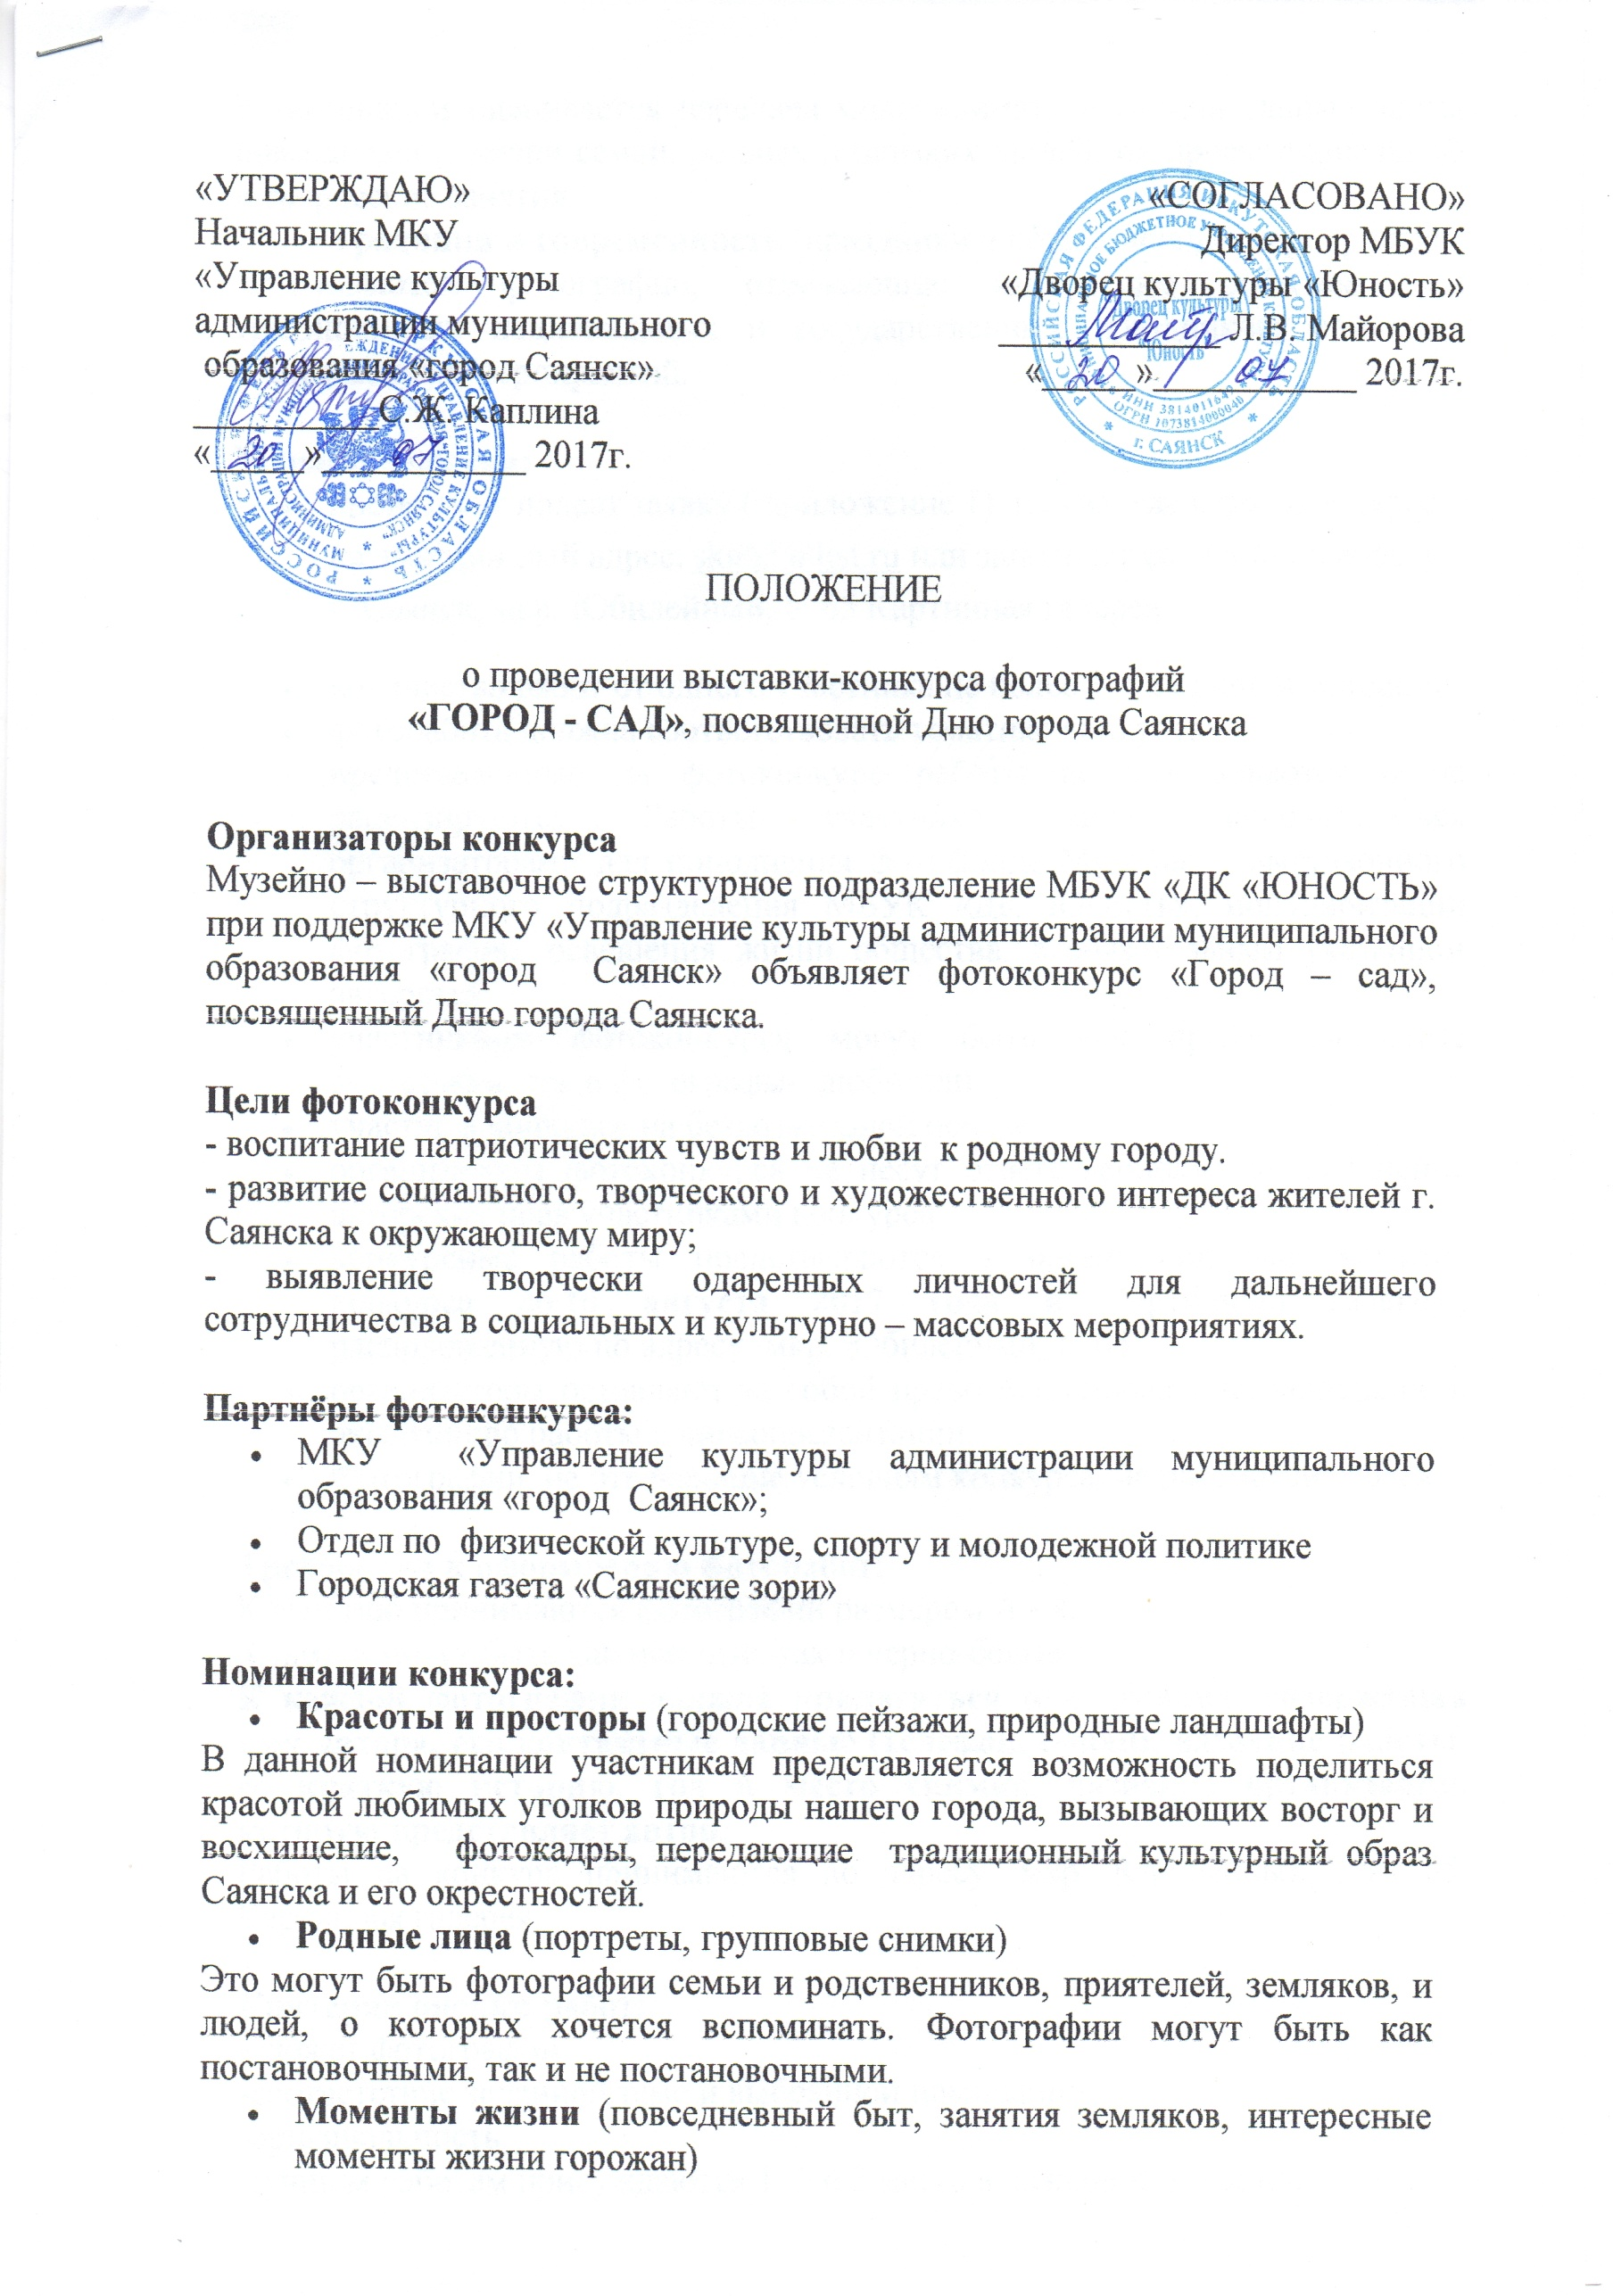
В номинации оценивается передача микроклимата и отличительные черты повседневной жизни семьи, родных и близких людей, их профессиональные и творческие занятия.
- Традиции и современность (праздники и общественные мероприятия)
Оцениваются фотографии, отражающие интересные события, дни традиционных национальных и государственных праздников, памятных общественных мероприятий.

Условия участия:
- претендент подает заявку ( приложение 1) на участие в фотоконкурсе на электронный адрес: skg65@list.ru или заполняет ее лично по адресу: г. Саянск, мкр. Юбилейный, д. 65 Картинная галерея;
- количество работ от одного участника не более З-х в одной номинации.
- фоторабота должна соответствовать тематике конкурса;
- представленные на фотоконкурс работы не возвращаются и не рецензируются. Работы участников могут использоваться организаторами для пополнения фотофонда Музейно – выставочного структурного подразделения МБУК «ДК Юность», популяризации фотографии, освещения жизни общества, с обязательным указанием авторства.
- участниками фотоконкурса могут быть как профессиональные фотографы, так и фотографы- любители.
- участие в конкурсе на безвозмездной основе;
- организаторы фотоконкурса не несут ответственности за нарушение авторских прав участниками конкурса.
- конкурсные работы представляются в организационный комитет конкурса до 10 августа 2017 года в Картинную галерею, расположенную по адресу: мкр. Юбилейный, д. 65.
- организаторы оставляют за собой право использовать не вошедшие в экспозицию работы в видеопрезентации.
- Фотографии, не отвечающие условиям конкурса, не рассматриваются.

Требования к оформлению фоторабот:
К участию принимаются фотографии размером А - 4.
Снимки могут быть как цветные, так и черно-белые.
К каждой фотографии должна прилагаться информация, содержащая имя автора, его контактные данные (телефон, e-mail), название работы, ее краткую историю, год и место снимка, название организации, которую представляет автор.
Работы на конкурс принимаются по адресу: мкр. Юбилейный, дом 65, Картинная галерея

Критерии оценки работ:
- сюжет фотографии,
-соответствие заданной теме и выбранной номинации,
-оригинальность.
Лучшим работам присуждаются 1, 2 и 3 места в каждой номинации.
Победители конкурса награждаются дипломами, лучшие работы будут в дальнейшем представлены на фотовыставке в экспозиционных залах музейно – выставочного подразделения МБУК «ДК «Юность», а также могут быть использованы для оформления печатной продукции учреждений, подведомственных Управлению культуры администрации города Саянска.

Подведение итогов
Подведение итогов фотоконкурса и презентация фотовыставки «Город - сад» состоится на городской площади на праздничном мероприятии, посвященном Дню города 12 августа 2017года.
В состав жюри войдут художники, представители администрации города, Управления культуры; в качестве независимых экспертов, участие в оценке фотографий примут жители города.

Дополнительную информацию по участию в конкурсе можно получить по телефону: 8 (39553) 7- 19 -03 с 9:00 до 17:00 (понедельник – пятница)

Приложение 1
к Положению
о проведении выставки-конкурса
фотографий «ГОРОД - САД»,
посвященной Дню города Саянска.

Заявка участника выставки- конкурса фотографий «Город - сад»

Фамилия, имя отчество участника | Название работы | Год и место снимка | Номинация конкурса | Телефон для связи с участником

